В 2023 году исполняется 100 лет со дня образования контрольно-ревизионных органов Министерства финансов нашей страны. 23 октября 1923 года Постановлением ЦИК и СНК СССР в системе Наркомфина СССР было образовано Финансово-контрольное управление с аппаратом на местах.

Интервью с первым руководителем Управления Федерального казначейства по Тюменской области Распоповым Анатолием Николаевичем

Анатолий Николаевич, Вы более 11 лет проработали в контрольно-ревизионных подразделениях Тюменской области на должностях от контролера-ревизора до начальника отдела Контрольно-ревизионного управления Минфина РСФСР по Тюменской области Финансового управления Тюменского облисполкома, начинали в возрасте 23 лет, чем обоснован был Ваш выбор профессии?
Контрольно-ревизионная деятельность привлекала сложностью задач, хотелось больше узнать, кроме того, профессия была авторитетной и уважаемой, была крепкая социальная база.

Сложно ли было осваивать азы ревизионной деятельности, кого Вы можете назвать наставниками, «учителями»?
Учиться приходилось практически каждый день. Направляясь на проверку, ты не знал, какой участок работы доверят: сегодня бухгалтерский учёт и отчётность, в следующий раз - начисление зарплаты, прохождение кассового расхода, берешь инструкции - и читаешь. В основном были в управлении молодые ребята, мои ровесники, но и опытные ревизоры, конечно. Слова особого уважения и благодарности главному контролеру-ревизору Кочеткову Владимиру Семеновичу, старшим контролерам-ревизорам КРУ МФ РФ Филатову Федору Герасимовичу, Зюркалову Степану Даниловичу, которые учили нас-молодых ребят контрольной и надзорной правильной принципиальности, следованию инструкции и букве закона.
Среди коллег отмечу старших контролеров-ревизоров Александра Матвеева, Вадима Попова, Галину Попову, Татьяну Шатских, Михаила Зенкова. Жили мы дружно, сплоченно, в выходные с семьями выезжали на природу- на лодке, в палатке.

На Ваш взгляд, изменились ли инструменты ревизоров при проверочных мероприятиях?
При проверке главное было что-оказание практической помощи, расположить к себе, суббота при проверочных мероприятиях была стандартно рабочая, воскресенье-выходной, акты писали от руки. До мест проверки по районам и городам юга Тюменской области добирались на автобусах, отдельно машин не было.

Какой из ревизионной практики случай Вам кажется наиболее запоминающимся, значительным?
В моей практике предметом проверок была финансово-хозяйственная деятельность в социальной сфере. Всё было значимым, сложно выделить незначительное, каждая копейка была на учёте, не все на местах руководители организаций уделяли внимание строгости ведения учёта бюджетных средств в силу порой объективных обстоятельств, наше дело было-найти, указать, предупредить.

Во времена Вашей работы, какая самая дальняя точка, куда Вы направлялись на проверку?
В г. Салехард, проверка длилась 30 дней, я был старшим по проверке окружной больницы, проверяющих было 25 человек. Приходилось быть не только руководителем, но и психологом, люди все были из разных коллективов-сборная бригада. Вот так и работали, выбирать не приходилось.

В 2016 году функции Росфиннадзора переданы Казначейству России - территориальному Управлению Федерального казначейства по Тюменской области, которое Вы возглавляли на протяжении 24 лет со дня образования; контроль и исполнение бюджетов идут рядом?
Время сформировало такое решение. Федеральное казначейство всегда занимает лидирующие позиции в системе Министерства финансов-надзор за финансовой дисциплиной и исполнением бюджетов, в том числе. В рамках казначейской деятельности для осуществления оценки эффективности и правомерности использования бюджетных средств необходимо разбираться в широком спектре отраслей-образование, медицина, строительство и т.д. Формируется всесторонняя оценка эффективности использования бюджетных средства.

Что бы Вы могли пожелать теперь уже казначейским контролерам-ревизорам в преддверии юбилея?
Специфика контролёра-ревизора- «должен знать всё». В преддверии юбилея слова благодарности за труд ветеранам службы, стажистам и молодому поколению - удачи в работе, терпения, здоровья, в любой ситуации оставаться верными своему делу, профессии, так как не бывает простых случайностей, если сделан правильный выбор.

Благодарим за интервью, Анатолий Николаевич.

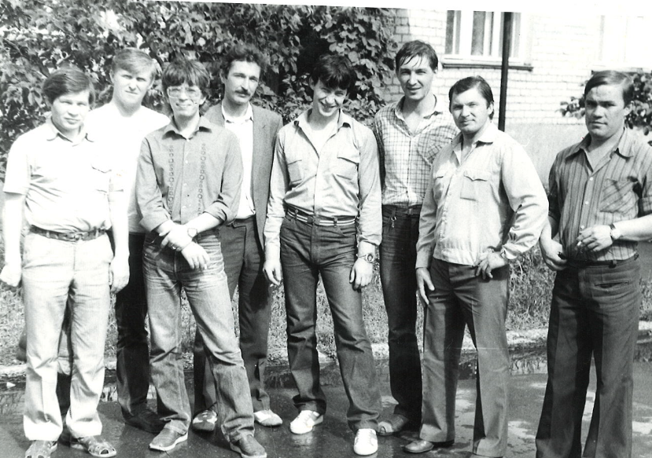
Анатолий Николаевич Распопов (второй слева) с коллегами, город Тюмень, 29 июня 1985 года

